个人博客开发说明书 V 1.0版本

技术架构：

微软MVC3+Mybatis.Net+My SQL+Jquery

页面配色页面风格：

http://blog.163.com/

文章页面左边菜单样式可以参照：

http://view.news.qq.com/zt2013/pjn/index.htm

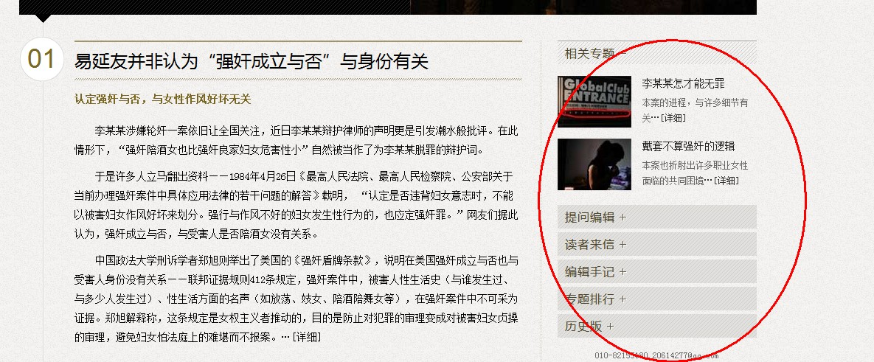

需求分析

前台用户：

文章类别查看、文章查看（可展开，类似QQ邮箱）、文章留言、公告查看、微消息查看、文章搜索（有提示，类似百度）、微消息搜索、反馈信息、文章分享、网站分享、用户注册、用户登录、关于我们、邮箱订阅、取消订阅

后台管理：